**ZPRAVODAJ**

**2024**

SDRUŽENÍ HASIČŮ ČECH, MORAVY A SLEZSKA OKRES PÍSEK



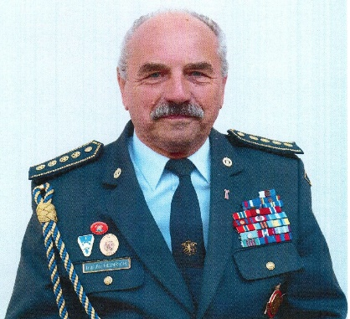

**Informace starosty OSH ČMS Písek**

Vážené sestry a bratři hasiči!

V rámci našeho okresu již tradičně pořádáme listopadové aktivy starostů a ostatních funkcionářů SDH, kdy my, členové VV OSH Písek přijíždíme mezi vás a předkládáme souhrn roční činnosti naší velké hasičské komunity, která čítá ke dni 31.10.2024, 6157 dobrovolných hasičů, ve 149 SDH, které jsou součástí 25 okrsků.

Zároveň se nám všem blíží svolávání Valných hromad, kde budeme hodnotit činnost v roce 2024 a připravovat plány práce na příští období.

Za OSH ČMS Písek zasíláme elektronicky tento „ZPRAVODAJ“, který Vás má informovat o činnosti našeho Okresního sdružení a implantaci pokynů SH ČMS, našeho hlavního spolku, jak stávajících, tak i výhledových na rok 2025

S Vaší pomocí jsme v roce 2024 opět organizovali okresní kola soutěží MH Plamen, jarní a podzimní a již podruhé i ZHVB, kde nám staronově poskytl zázemí areál v obci Kukle. Protože obšírněji o těchto akcí bude určitě referovat vedoucí OORM, nebudu zde dělat duplicitu. Proběhla i okresní soutěž dorostu a mužů i žen v požárním sportu dne 1.6. na Městském stadionu v Milevsku. Současně se zajišťovali další soutěže- Pohárové,“O putovní pohár hasičů okresu Písek“ pro dospělé, “O putovní pohár starosty OSH Písek pro mladé hasiče „a okresní soutěž „Požární ochrana očima dětí 2024 o čemž se určitě také podrobněji zmíní ve svém příspěvku vedoucí OORP. Pohárové soutěže probíhaly podle pravidel schválených VV OSH Písek v roce 2023 a jejich revizi v roce 2024. Já osobně mám radost, že se nikde nevyskytl větší problém. Všem, kteří se podíleli na zdárném průběhu těchto soutěží velice děkuji. Úžasně se dařilo ženám z Kestřan, které získali 3 vítězství za sebou v letech 2022,2023 a 2024 a tímto hattrickem si odvezli Putovní pohár natrvalo. Vítězové okresních kol potom reprezentovali náš okres na soutěži Jihočeského kraje 2024 v Českém Krumlově . Konkrétně to byli muži z Dobrošova a ženy s Kestřan. Zde musím opět vyzdvihnout a pochválit děvčata z Kestřan, která vybojovala 2.místo a chyběl krůček k nominaci na MČR. Moc jim děkuji! SDH Dobrošov nás také reprezentoval družstvem MH v krajském Plamenu a i když se jak MH tak i mužům nezadařilo tak jak by si přáli, stejně jim děkuji. Pro kategorii dorost jsme mohli vyslat pouze jednotlivce, bohužel u nás na okrese přetrvává výpadek dorosteneckých družstev. Všem, výše uvedeným SDH i jednotlivcům chci za sebe i OSH ČMS Písek ještě jednou moc PODĚKOVAT! Výkonný výbor OSH ČMS Písek spolu s OORR,OORHS a OORM vyhodnotili průběhy Pohárových soutěží za rok 2024 a neshledali vážné nedostatky. Jednotné stroje Tohatsu se osvědčily a není důvod to v roce 2025 nějak měnit.Za moji osobu pak bych byl rád, aby odborné rady v Pravidlech vycházely, kde to půjde, vstříc požadavkům soutěžních SDH. Zde je na místě poděkovat těm, kteří se o provozuschopnost stříkaček Tohatsu obětavě starali a zajišťovali jejich nasazení na základnu. V současné době budeme řešit jejich servis a eventuální opravu. Výsledky všech soutěží za rok 2024, postupových i nepostupových jsou včetně termínů konání, uvedeny na našich webových stránkách OSH ČMS Písek, proto se domnívám, že je zde není třeba uvádět. Současný VV našeho OSH bude pokračovat v hodnocení průběhů všech soutěží a nabádat Odborné rady ke včasnému eliminování jakýchkoli náznaků možných nedorozumění.

Neskonalý dík pak patří pořádajícím SDH za organizaci soutěží a zajištění jejich kvalitního průběhu, rozhodčím a technickým četám, včetně zabezpečení MTZ pro jejich účastníky! V roce 2024 se konalo 7 kol MH a dokonce 8 kol dospělých, což bylo za poslední léta nejvíce!

Moje další poděkování patří také všem, kteří se podíleli v letošním roce na provedení soutěže TFA v Písku dne 21.9., která byla dobře připravena a hodnocena jako zdařilá samotným mistrem světa a Evropy v těchto disciplínách Michalem Brousilem z SDH Lom na Strakonicku, starostou města Písku i samotnými závodníky. V rámci Jihočeského kraje se v letošním roce uskutečnilo 6. kol a právě v Písku byla krajská soutěž ukončena. V letošním roce se konalo také MČR TFA v Brně, kde Jihočeská reprezentace vybojovala nádherné 2. místo v družstvech!

Bohužel, inflační vývoj naší ekonomiky se promítá i do hospodaření všech našich spolků, zdražilo snad úplně všechno, a proto si neodpustím poznámku o prozíravosti delegátů, představitelů SDH našeho okresu na loňském jarním Shromáždění v Bernarticích, kde došlo k navýšení odvodu z členských příspěvků a zůstala tak zachována možnost naší činnosti a servisu pro SDH i Okrsky tak, jak to léta děláme! Dotace v roce 2024 zůstaly v podobné výši jako v letech minulých. OSH musí hospodařit tak, aby dodržel slib současného VV, že nebude do konce svého volebního období výši odvodu měnit.

Samostatnou kapitolou naší činnosti bylo spolupořádání MČR v požárním sportu, kategorie dorost, které proběhlo na městském stadionu v Písku 29.6-1.7.2024. Byla to skutečně náročná akce a jsem všem, kteří přiložili pomocnou ruku k jejímu zajištění nesmírně vděčný a moc za to děkuji!! V konečném hodnocení jsme prošli bez ztráty květinky, spokojeni byli závodníci i organizační štáb. A o to nám všem šlo! Dobrovolní hasiči okresu Písek dokázali, že jsou výborná dělná parta a dokážou zvládnout i tu nejnáročnější přípravu a organizaci takovéto vrcholové sportovní záležitosti. Ještě jednou přijměte můj obrovský DÍK!!!

Již po třetí jsme se letos setkali se ZH okresu Příbram, tentokrát na jejich území. Setkání bylo velmi dobře připraveno, cca 50 zasloužilých hasičů se shodlo na velice pozitivním hodnocení celého jeho průběhu. O této akci byl zveřejněn článek v regionálním tisku i republikových Hasičských novinách a to díky vedoucímu aktivu ZH Jčk . i okresu Písek bratru Jiřímu Novákovi. Další setkání by se mělo uskutečnit v r. 2025 v okrese Písek. Na podzim proběhlo i setkání ZH Jčk. ve Stachách na okrese Prachatice a bylo též velice zdařilé.

V listopadu 2023 jsme uskutečnili setkání zasloužilých funkcionářů SDH a Okrsků našeho okresu v restauraci Olympie v Písku a totéž chystáme i letos 29.11. Připravujeme rozeslání pozvánek na podzimní Aktivy všem starostům SDH i Okrsků, termín konání by měl být od 4.11-8.11.2024 na pěti místech v našem okrese, kde jak doufám se s drtivou většinou Vás setkáme a probereme vše potřebné.

V roce 2024 se Výkonný výbor (VV) našeho OSH sešel 7x ,do konce roku by to mělo být ještě 3x.Plán práce je tudíž průběžně plněn. Musím pochválit všechny jeho členy za aktivní a pragmatický přístup při projednávání veškeré činnosti, které, jako OSH musíme řešit! Vedoucí Okresních odborných rad navíc ještě za jejich řízení, přípravu a podíl při organizování a konání všech zde uvedených akcích. Na základě pokynu ze SH ČMS jsme museli do 31.8. zřídit OORHS do jejíhož čela byl jmenován bratr Jaroslav Babák, kterého skoro všichni znáte z našich soutěží. Jaroslav je rozhodčí instruktor, starosta SDH Skály a stále ještě i aktivní sportovec. O jeho potvrzení ve funkci požádáme SP SDH na jaře příštího roku. Zároveň bude potřeba zrevidovat náplň členů rady represe a hasičského sportu, provést aktualizaci jejich činností a eventuálně jejich odborného zařazení.

Sekretariát OSH ČMS Písek průběžně řeší oceňování našich členů a to i na nejvyšší úrovni. V současné době máme mezi námi 19 žijících zasloužilých hasičů. Letošní rok proběhly oslavy 160tého výročí vzniku prvního českého Sboru hasičů ve Velvarech. Řada našich SDH si objednala medaile k tomuto výročí, předala je svým členům a ještě se zúčastnila velkolepé slavnosti v Telči, kde si praporečníci připnuli nádhernou pamětní stuhu ke svému historickému praporu. Touto stuhou máme ozdoben i prapor OSH a také my jsme předali několik medailí za spolupráci a podporu nás, dobrovolných hasičů.

Já se účastním jednání vedení KSH Jčk. z titulu náměstka starosty KSH a VV KSH Jčk. z titulu starosty OSH. O jednaných věcech předávám průběžně informace našemu VV OSH. Dne 19. 10. jsem se zúčastnil Shromáždění starostů OSH ČR, kde byl jeden z hlavních bodů požadavek NSA na odvody sportovců svému sportovnímu Svazu, u nás hlavnímu spolku. O této záležitosti budeme hovořit na chystaných aktivech a poté budou s tímto materiálem seznámeny všechny SDH našeho okresu. Jednání starostů předcházelo jednání VV KSH Jčk. o jehož průběhu budu též informovat.

Sekretariát OSH Písek zajišťuje průběžně další úkoly a to zajišťování dotací, získávání i jiných finančních prostředků a jejich řádného použití a vyúčtování. V rámci programu „Můj klub“ se daří získat finanční prostředky pro MH několika SDH našeho okresu. Do okresu přibylo i několik nových DA i věcné techniky. Pokračujeme v plnění úkolu zadávaní sportovců do centrální evidence nyní již přímo Sbory, které sportovce zadávají do své evidence. Stejní lidé by se pak měli objevit i v evidenci NSA, musí to být spárováno.

Výčet činností okresních orgánů, OSH i OOR, je však pouze tím základním ze širokého rozsahu práce, který je nutno ve spolupráci a součinnosti s ostatními okresnímu nebo krajskými organizacemi zajišťovat. Velice si vážím spolupráce se všemi těmito orgány a organizacemi, zejména pak s vedením HZS Jčk. ÚO Písek, Policie ČR ÚO Písek, Městským úřadem Písek a Milevsko a dalšími městy našeho okresu, Krajským úřadem Jčk., Krajským sdružením hasičů ČMS Jčk, obcemi a dalšími. Můj dík za spolupráci a podporu patří také senátorovi ČR panu MUDr. Tomáši Fialovi, starostovi města Písek JUDr. Ing. Michalu Čapkovi a dalším politikům, kteří jsou podporovateli naší činnosti. Výtečná spolupráce funguje i s Československou obcí legionářskou a spolkem1.Etalon. Pokračuje i vedení kroniky Okresního sdružení, která zaznamenává hasičské dění od roku 1990 a jejímž duchovním otcem i realizátorem je br. Jaroslav Kubec, předseda OKRR a člen KKRR. Zároveň byla ve VV našeho OSH zřízena skupina pro otázky historie a muzejnictví v jejímž čele je náměstek, bratr Uhlík. On byl také tím, kdo zpracoval podklady pro publikaci Zasloužilí hasiči okresu Písek 1988-2023, kterou se nám podařilo v současné době vydat a připomenout tím „velikány“ okresního dobrovolného hasičstva.

Závěrem mé zprávy o činnosti OSH ČMS Písek mi dovolte poděkovat všem funkcionářům SDH, Okrsků, členům Okresních odborných rad a jejich vedoucím, hasičkám, hasičům, rozhodčím, našim mladým hasičům a jejich vedoucím za vykonanou práci. Věřím, že i v nastávajícím období se společnými silami podaří plnit vše co je potřeba a propagovat dobré jméno hasičů okresu Písek tak, jako je tomu doposud.!

Přeji Vám i Vašim blízkým mnoho štěstí, zdraví, spokojenosti a úspěchů v osobním životě i práci po zbytek roku 2024 i do nadcházejícího 2025 a doufám, že se nám bude dařit i v budoucnu naplňovat heslo, které je stále aktuální „Sobě ku cti, bližnímu ku pomoci a vlasti ku prospěchu“

V Písku dne 23. října 2024 Ing. Jiří Heinrich

starosta SH ČMS-OSH Písek

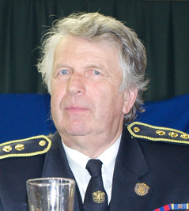

**Zpráva KaRR OSH Písek**

Vážené hasičky, vážení hasiči

Pomalu, ale jistě se opět blíží konec kalendářního roku 2024. Po vzoru let minulých se v jednotlivých sborech a okrscích bude hodnotit, co se podařilo a naopak co se nepovedlo.

Jsem přesvědčen o tom, že naše hasičské sbory jsou stále nejaktivnějším spolkem v naší společnosti. Členové těchto spolků odvádí pro naše spoluobčany, obce, města i stát neuvěřitelné množství práce všeho druhu, o čemž i letos svědčí mimořádné nasazení našich jednotek při podzimních povodních. Ale nejen to. Členové sborů pracují velmi úspěšně s mládeží, pořádají kulturní a společenské akce, snaží se pomáhat zvelebovat svoje osady a obce. Mnohdy tato práce není oceněna ani na úrovni některých obecních úřadů.

Vážení přátelé

Předpokládám, že mnohé z vás bude zajímat hospodaření okresního sdružení a činnost naší KaRR. Zaměřujeme se hlavně na to, aby finanční prostředky byly vynakládány účelně a smysluplně, což se daří. Je potřeba však řešit i jiné věci, jako například plnění usnesení v jednotlivých sborech a podobně.

K 30. září 2024 byly celkové příjmy OSH 2.062827 Kč. Naopak výdaje potom 1.913293 Kč.

Dovolte mi na závěr této zprávy, abych vám všem poděkoval za vaši odvedenou práci v roce 2024 a abych popřál krásné, klidné a pohodové vánoce. A do roku 2025 přeji Vám i vašim rodinám hlavně hodně zdraví, štěstí, lásky a porozumění.

Kubec Jaroslav

Předseda KaRR OSH Písek

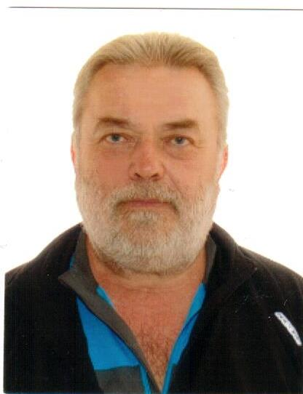

**Zpráva odborné rady vnitroorganizační OSH ČMS Písek**

ORV je pomocný orgán při zajišťování úkolů sekretariátu OSH ČMS Písek.

Pracuje ve složení: Zdeněk Patcelt, Eva Němcová

Při své práci se řídí úkoly stanovenými ústřední odbornou radou vnitroorganizační a plánem činnosti okresního sdružení.

Odborná rada předkládá výkonnému výboru OSH návrhy na udělení ocenění a vyznamenání pro členy SDH okresu Písek. Pomáhá při výkladu směrnic a předpisů určených okrskům a SDH.

Další činnost je zaměřena na pomoc při zajišťování okresního shromáždění představitelů sborů, setkání zasloužilých funkcionářů sborů, aktivů funkcionářů sborů, postupových soutěží a pod.

Příští rok bude poslední v tomto prodlouženém volebním období a to bude doba, kdy je třeba uvážlivě a zodpovědně navrhovat kandidáty, kteří budou v nových funkcích pracovat a budou mít dostatek času, aby se novým funkcím dostatečně věnovali.

Toto se týká i OSH Písek, kde je potřeba celý tým omladit.

Závěrem chci poděkovat starostovi, sekretariátu a výkonnému výboru OSH, všem aktivním hasičkám a hasičům za práci ve prospěch hasičských sborů.

Přeji všem zdraví, štěstí a hodně úspěchů v roce 2025.

Zdeněk Patcelt  
 vedoucí OR vnitroorganizační

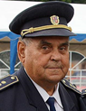

**Zpráva o činnosti odborné rady prevence při OSH ČMS v Písku za rok 2024**

Vážení přátelé, sestry a bratři hasiči.

Dovolte mi, abych Vás ve Zpravodaji v krátkosti seznámil s činností odborné rady prevence

(dále ORP) při Sdružení hasičů ČMS – okres Písek dále jen (OSH ČMS Písek) za rok 2024.Činnost ORP Byla v roce 2024 ovlivněna dlouhodobou nemocí vedoucího ORP.

Oblast prevence je možno rozdělit do samostatných částí a to:

* Oblast samotné prevence
* Oblast Aktivu Zasloužilých hasičů
* Okrajově – ochrana obyvatelstva při krizových situacích

Personální obsazení ORP byla schváleno VV OSH ČMS Písek a pracuje ve složení

Br. Jiří Novák, vedoucí ORP - .SDH Písek

Br. Václav Jalovecký - SDH Stehlovice

Br. Stanislav Dlesk - SDH Protivín

Br. Mgr. Josef Vachta - .SDH Chyšky

Ss. Kateřina Kuntová - SDH Záhoří

Br. Ladislav Pruška - SDH Květuš

***Úsek práce ORP při OSH ČMS Písek :***

ORP se sešla do dnešního dne třikrát. Na prvním zasedání dne 14.02.2024 byl projednán Plán práce ORP na rok 2024 a příprava vystoupení vedoucího ORP na Shromáždění představitelů Sborů. Na druhém zasedání dne 27.03.2024 bylo provedeno vyhodnocení okresního kola výtvarné a literární soutěže „PO očima dětí a mládeže 2024“.Vyhodnocovací komise pracovala ve složení Jiří Novák,Mgr. Josef Vachta, Stanislav Dlesk,Václav Jalovecký, Kateřina Kuntová , za HZS Jčk ÚO Písek Roman Holkup a za VV OSH Písek náměstek starosty OSHČMS Písek Miloslav Uhlík. Výsledkové listiny a vybrané práce byly následně připraveny k předání ke krajskému vyhodnocení na OSH ČMS Český Krumlov. Vzhledem k objektivním příčinám došlo k předání o den po krajském vyhodnocení Při pohledu na počet odevzdaných prací oproti předcházejícím létum je možno konstatovat, že se pomalu dostáváme na dobrou účast soutěžících a to i přes vliv zavedení nových pravidel s ohledem na ochranu údajů dle GDPR.

***Vyhodnocení soutěže „PO očima dětí 2024“ – v rámci okresu:***

Počet odevzdaných prací celkem : 231

Počet zúčastněných škol celkem : 15

Mateřských : 9

Základních : 6

Středních : -

Počet zúčastněných SDH celkem : 6

Jiné subjekty : 1

Výsledková listina je uvedena v samostatné části přílohy této zprávy. Vítězové jednotlivých kategorií byli odměněni věcnou cenou, diplomem a malým občerstvením. Na soutěži se podílel i Hasičský záchranný sbor Jčk, územní odbor Písek, který byl spolupořadatelem okresního kola této soutěže. Poděkování také zaslouží odbor školství Městského úřadu Písek a Milevsko za pomoc při vyhlašování této soutěže a týdeníky Písecké postřehy, Milevské noviny za uveřejnění výsledků této soutěže.

Slavnostní vyhodnocení soutěžících bylo provedeno ve dvou termínech:

* 11. června 2024 v restauraci „OLYMPIE Písek“ předali ocenění br. Jiří Novák, Kateřina Kuntová, náměstek starosty OSH br. Miloslav Uhlík a ředitel HZS Jčk ÚO Písek Plk.Ing.Luboš Broulim
* 13. června 2023 v Milevsku (v restauraci hotelu Sport. předání se uskutečnilo za účasti členů VV OSH ČMS Písek v čele se starostou OSH ČMS Písek br. Ing. Jiří Heinrichem. Dále se předávání zúčastnil br. Jiří Novák, Mgr. Josef Vachta a za HZS velitel stanice Milevsko Bc. Lukáš Kamenský.

Vyhodnocené žáky MŠ, ZŠ a SDH doprovázeli rodiče, učitelé a vedoucí MH. Obě setkání byla velmi dobře připravena a ze strany přítomných velmi dobře hodnocena Poděkování za obsluhu a bezplatně pronajaté prostory zaslouží obě výše jmenované restaurace.

**Další úkoly řešené v rámci činnosti ORP:**

Důležitým úkolem, který řešila ORP bylo získávání lektorů pro úsek prevence požární ochrany před požáry a jinými katastrofami. Zde jsme zahájili možnou součinnost s HZS ÚO Písek, který je schopen nám naše lektory vyškolit. Zatím se nám nepodařilo získat potřebný počet našich členů pro tuto činnost. Dalším úkolem, který se nám nedaří zajistit je příprava a provedení zkoušek Preventista PO I.– III. stupně. Zajišťování prevence u jednotlivých SDH je velmi složitou věcí, neboť se vlivem různých nesmyslných předpisů zničilo to co se vždy provádělo (preventivní prohlídky domů, půd, drobných provozoven apod.). Určitě se budeme těmito věcmi i nadále zabývat a věřím pevně, že se to s Vaší pomocí určitě podaří zvládnout.

Zatím poslední zasedání ORP se uskutečnilo dne16.10.2024 a byly projednány informace z jednání ÚORP SHČMS, nabídky na různé akce, a příprava článku do Zpravodaje, účast na aktivech funkcionářů SDH, příprava Hlášení SDH za rok 2024 a další úkoly do konce roku 2024.

V závěru své zprávy o činnosti ORP při OSH ČMS Písek bych chtěl poděkovat všem členům za dobrovolnou činnost na úseku prevence, kterou provádíte ve svém volném čase. Moje poděkování patří za velmi dobře vykonávanou práci všem členům okresní odborné rady prevence. Zároveň bych chtěl všem popřát hodně štěstí a pevné zdraví do Nového roku 2025.

Jiří Novák

Vedoucí odborné rady prevence

při OSH ČMS Písek

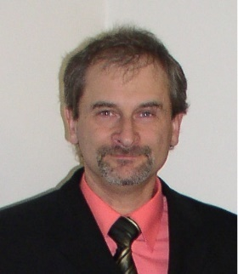

**Zpráva vedoucího odborné rady represe**

**V uplynulém období se odborná rada represe sešla jednou. Hlavním úkolem bylo zajistit bezproblémový průběh pohárových soutěží.**

**V letošním roce měla pohárová soutěž O putovní pohár hasičů okresu Písek celkem sedm kol: 22.4. Kestřany, 16.5. Slabčice, 15.7. Zbelítov, 22.7. Smrkovice, 12.8. Skály, 9.9. Mirotice, 23.9. Milenovice.**

**V Milenovicích, po ukončení posledního kola , byly vyhlášeny celkové výsledky.**

**Putovní pohár si v tomto roce v mužské kategorii odvezlo družstvo Zbelítov A, a v ženské kategorii vítězství vybojovaly ženy z Kestřan.**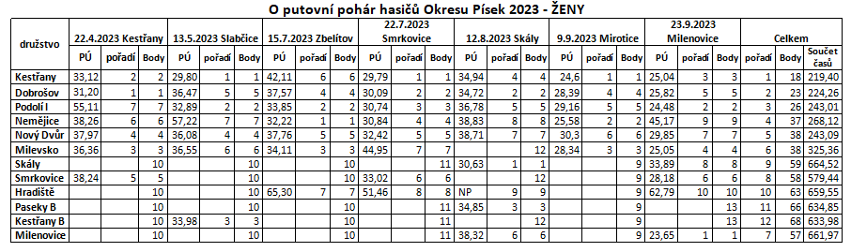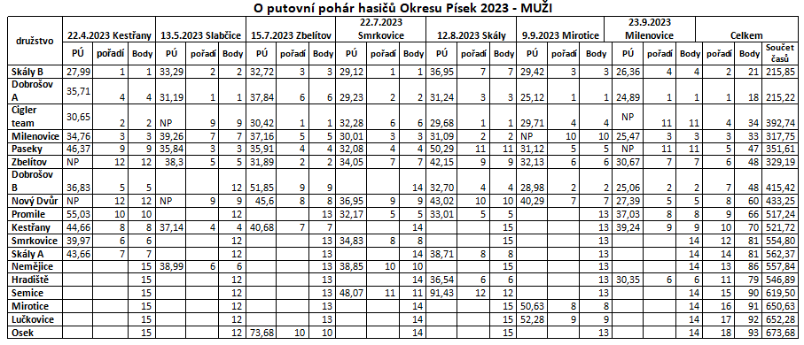

**Závěrem bych rád poděkoval všem, kteří se podíleli na hladkém průběhu pohárových soutěží a zároveň popřál všem členům hasičských sborů klidný a spokojený konec roku 2023 a těším se na spolupráci v příštím roce 2024.**

**Karel Klimeš, vedoucí OR represe OSH Písek**

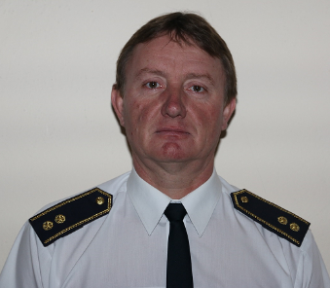

**Zpráva odborné rady hasičských soutěží**.

Vážené sestry a bratři hasiči, dovolte mi seznámit Vás s ustanovením nové odborné rady hasičských soutěží. Hlavním úkolem je stanovení jasných a srozumitelných pravidel soutěží v našem okrese, a kontrola jejich dodržování. S tímto je spojené i proškolování rozhodčích požárního sportu a vyhledávání nových rozhodčích. Všechny tyto úkoly přebírá odborná rada od odborné rady represe.

Ke své činnosti však potřebujeme především podněty od organizátorů soutěží a soutěžních družstev. Proto bych Vás chtěl požádat o připomínky k minulému ročníku a náměty pro rok příští. Obracejte se přímo na mne nebo prostřednictvím okresního sdružení.

Dále bych chtěl požádat zájemce o pořádání pohárové soutěže v příštím roce, aby dali co nejdříve vědět o svém zájmu, abychom mohli začít připravovat termínovou listinu pro rok 2025.

Na závěr mi dovolte Vám všem popřát s blížícím se koncem roku klidné prožití vánočních svátků a v novém roce hodně zdraví, štěstí a osobní spokojenosti.

Za odbornou radu hasičských soutěží Jaroslav Babák.

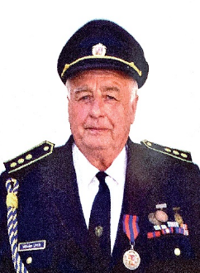

**Zpráva odborné rady historie.**

Odborná rada historie byla navržena a schválena na shromáždění v Bernarticích 2023.

Složení odborné rady historie : Miloslav Uhlík - vedoucí Putim

Jiří Novák Písek

Petr Cuřín Milevsko

Odborná rada historie se schází podle potřeby k řešení úkolů.

V letošním roce jsme připravili materiály na vydání knihy „ Zasloužilí hasiči okresu Písek“. Tato kniha je již hotová a připravena na předání ZH, které proběhne 29. 11. 2024 v Olympii.

Dále jsme byli požádáni k dopracování historie „ Hasičského odboje „ za 2. světové války, o obětech hasičů na bojištích, mučených a zemřelých v koncentračních táborech a při zatčení gestapem.

Prosím SDH okresu Písek, které mají nějaké podklady k této věci, ať nám je nafotíte nebo nám je zapůjčíte. Předem děkuji.

Naše odborná rada historie je připravena pomoci sborům z identifikací starých uniforem. Kdy se to nosilo, hodnostní označení a podobně. Umíme poradit s případnou renovací. Také umíme poradit jaké uniformy se nosily ke starým stříkačkám.

Případné dotazy posílejte na: uniformahasic@centrum.cz

Přeji Vám v nadcházející době hodně klidu, pohody a hlavně zdraví Vám i Vašim rodinám, které nás v naší práci podporují.

Miloslav Uhlík – vedoucí odborné rady historie



**Zpráva o činnosti Okresní odborné rady mládeže za rok 2024**

Vážení hasiči!

Rok 2024 byl z hlediska práce na úseku mládeže velmi náročným. Jsme rádi, že pokračoval trend z minulého roku, kdy jsme zaznamenali historicky jednu z nejvyšších účastí na pohárových soutěžích mladých hasičů O putovní pohár starosty OSH Písek v požárním útoku. Podařilo se nám uspořádat jak jarní, tak i podzimní kolo hry PLAMEN, kde se nám mírně navýšil počet účastníků, čemuž jsem velice ráda. Nová podoba závodu hasičské všestrannosti a brannosti si našla též své místo v naší činnosti s dětmi a mládeží a musím jen dodat, že na letošní krajské soutěži nás budou reprezentovat hlídky z SDH Dobrošov, SDH Chyšky, SDH Květuš a SDH Vráž.

Letos se opět konaly v Pasekách závody v běhu na 60m s překážkami. Této soutěže se zúčastnilo téměř 100 závodníků ve věku od 3 do 15 let z několika krajů České republiky a pokud jde o účast na Mistrovství České republiky, tak Jihočeský kraj reprezentovali též naši závodníci z SDH Dobrošov a SDH Milenovice.

Největší akcí roku 2024 však bylo uspořádání Mistrovství České republiky v požárním sportu dorostu v Písku. Musím říci, že akce byla velmi náročná, ale i tak jsme se se vším popasovali parádně. Mistrovství mělo neskutečně kladný ohlas, bylo označeno jako „nejlepší mistrovství dorostu za posledních 10 let“ a musím jen dodat, že to je hlavně zásluhou Vás všech, kteří jste nám s uspořádáním a organizací pomohli. Popravdě, netroufám si jmenovat a děkovat jmenovitě, byť by si to všichni, kdo přiložili ruku k dílu zasloužili, ale velice se bojím toho, že bych na někoho zapomněla, a to opravdu nechci. A proto moc Vám všem děkuji za pomoc a podané, nejen ruce. Bez Vás by akce takto dobře nedopadla.

V roce 2024 nás čeká ještě pravidelné školení vedoucích mladých hasičů a krajský závod v závodu hasičské všestrannosti a brannosti.

Pokud jde o další práci s mladými hasiči, tak opět budou osloveni pořadatelé pohárových soutěží mladých hasičů pro rok 2025 a pravděpodobně bude změněno místo konání jarního kola soutěže Plamen. Vše se dozvíte v předstihu.

V roce 2025 budou muset nastat změny v odborné radě mládeže. Ráda bych touto cestou oslovila zájemce, kteří chtějí na úseku práce s dětmi a mládeží pracovat, aby se mi přihlásili. Okolností posledních měsíců jsem donucena přehodnotit fungování odborné rady mládeže. Vše vysvětlím vedoucím na školení. Kromě jiného bych dále chtěla odbornou radu mládeže též rozšířit o složku mládeže – myšleno ve věku dorostu. Vím, že u nás na okrese máme dorostenců poskromnu, ale když jsou, tak už často pracují jako budoucí vedoucí a ráda bych rozšířila radu mládeže o tyto mladé lidi. Zároveň si nemyslím, že jen nutné, aby odborná rada měla „x“ členů tzv. jen do počtu.

Zásadní změnou je též to, že jsme zavedli speciální email [oormpisek@seznam.cz](mailto:oormpisek@seznam.cz) a prosím všechny, kteří budou chtít komunikovat s odbornou radou mládeže, aby využívali tento konkrétní email.

Dále bych chtěla upozornit sbory, že opět nastává čas získávání dotačních prostředků na příští rok na činnost s dětmi a mládeží (Národní sportovní agentura, Jihočeský kraj, ale i MŠMT – např. volnočasové aktivity, apod.) Navíc SH ČMS bylo úspěšné s projektem šablony od MŠMT a dle posledních informací jednak budou osloveni sbory, které budou do projektu šablony zapojeni a jednak teď připravují brožuru pro žadatele. Všechny informace jsou zveřejňovány na [www.dh.cz](http://www.dh.cz) a navíc se Vám je snažím i posílat prostřednictvím emailu.

V případě jakýchkoliv připomínek či podnětů k práci na úseku mládeže neváhejte se na odbornou radu mládeže obrátit, sami tím pak přispějete k vytváření kvalitních podmínek pro děti a mládež na okrese Písek, a pokud budete potřebovat s čímkoliv pomoci, věřím, že všichni členové odborné rady mládeže Vám rádi podají pomocnou ruku. A nezapomeňte prosím sledovat jak webové stránky OSH, tak i emailové adresy tak, aby se k Vám informace dostávali včas.

Závěrem chci moc a moc poděkovat Vám všem, kteří se podílíte na práci s dětmi a mládeží a věnujete tomu svůj volný čas, všem rozhodčím, pořádajícím sborům a jejich sponzorům. Ještě jednou děkuji Vám za pomoc s organizací MČR dorostu v Písku. Velký dík patří starostovi OSH Ing. Jiřímu Heinrichovi a aktivním členům okresní odborné rady mládeže. A v neposlední řadě je nutné poděkovat i obcím, bez jejichž podpory by řada sborů nemohla existovat.

Ing. Jana Vaněčková

vedoucí okresní odborné rady mládeže

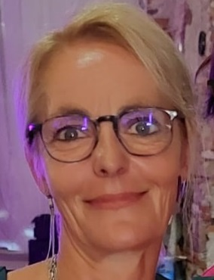

**ZPRÁVA ODBORNÉ RADY ŽEN**

okresního sdružení hasičů Čech, Moravy a Slezska

Vážené sestry a bratři hasiči.

Dovolte mi, abych Vás v krátkosti seznámila s činností odborné rady žen při OSH ČMS Písek, za rok 2024 a složení OR žen.

Hana Skalová - vedoucí ORŽ SDH Kluky

* Michaela Volfová SDH Hrejkovice
* Miluše Vlachová SDH Písek
* Radka Kunclová SDH Třebkov
* Holly Hiton SDH Kučeř
* Renata Matějková SDH Záhoří
* Markéta Kašparová SDH Záhoří
* Eliška Plundrichová SDH Milenovice

OR žen se sešla čtyřikrát v letošním roce 2024, kde se projednala činnost OR žen a případná pomoc při akcích pořádaných OSH ČMS Písek.

OR žen se v letošním roce podařilo zorganizovat a uskutečnit, Jarní setkání hasiček OSH Písek, které se konalo v obci Žďár dne 2.3.2024. Další pomoc následovala při organizaci Shromáždění představitelů sborů okresu Písek dne 23.3.2024 v Podolí. Ve dnech od 29.6.2024 do 1.7.2024 pomoc při Mistroství ČR dorostu v požárním sportu v Písku.

Důležitým úkolem je stálá spolupráce OR žen a OSH ČMS Písek. A pomoc s organizací při různých akcích pořádaných při OSH ČMS Písek.

V závěru své zprávy, bych chtěla poděkovat všem členkám a zároveň popřát hodně štěstí a pevného zdraví do Nového roku 2025.

Hana Skalová

vedoucí odborné rady žen

**Hasičské desatero**

1. Nehledej v dobrovolném sboru hasičském ni zisku, ni slávy, nýbrž jen povinnosti

bratrské pomoci v neštěstí.

1. Jsi-li hasičským dobrovolníkem, buď jím celou duší a celým tělem, nemáš-li dobré

vůle, nejsi dobrovolníkem a jsi dobré věci na obtíž.

3. Buď obětavý a statečný, ale jednej vždy s rozvahou, zbytečně nevydávej se v

nebezpečí a dbej v činnosti hasičské svého zdraví.

4. Jsi-li činovníkem, nevypínej se nad jiné, ale pamatuj, že ti, kteří Tě zvolili,

očekávají od Tebe činnosti zvýšenou a všechny přednosti těla i duše.

5. Bratry své považuj za rodné, jsi-li vzdělanější, nepohrdej jimi, ale hleď

se jich povznést.

6. Pamatuj, že na hasičském dobrovolníku se žádá povaha přímá, šlechetná

a vlastenecká, v pospolitém jednání počestná a vlídná.

7. Užitečnost hasičského zřízení dokazuje se lépe skutky než slovy, ale zájmy

hasičské dlužno vždy a všude slušným způsobem hájit.

8. Nevyvolávej ve spolku různic, sporů a pohoršení, ale přičiň se kvůli dobré věci,

abys všeliké neshody přátelským způsobem zamezil nebo usmířil.

9. Máš-li na sobě čestný stejnokroj hasičského dobrovolníka, pamatuj, že nevhodným

způsobem a chováním nezpůsobíš hanbu jen sobě, ale zařízení, jakož odznak nosíš.

10. Jsi-li členem hasičské dobrovolnosti, pak se tímto desaterem řiď a pak budeš

dobrým hasičským dobrovolníkem.

Závěrem mě dovolte poděkovat, všem funkcionářům, hasičkám,

hasičům za vykonanou práci ve prospěch dobrovolných hasičských sborů.

Přeji Vám všem i Vašim blízkým mnoho štěstí,

zdraví a úspěchů v roce 2025 a těším se na spolupráci

v dalších letech.

Josef Kloboučník

náměstek OSH ČMS Písek

Zpracováno dne 29.10.2024 dle dodaných zpráv.